青岛华通检测评价有限公司
职业病危害控制效果评价报告工作公示信息表
用人单位名称 | 青岛艾特尔电源科技有限公司
项目名称 | 逆变焊接装备生产建设项目
项目地址 | 青岛西海岸新区龙首山路202号
联系人 | 汪运军 |  | 联系电话 |  |  | /
项目性质 | □新建 ☑改建 □扩建 □技术改造 □技术引进
项目负责人 | 金成江 |  |  | 联系电话 |  | /
公示信息类别 | □职业病危害预评价  □职业病防护设施设计  ☑控制效果评价（职业病防护设施验收）
项目组主要成员 | 姓名 | 技术职务 |  |  | 资质证书号
项目组主要成员 | 金成江 | 工程师 |  |  | （鲁）PB0120210010
项目组主要成员 | 王 蕙 | 工程师 |  |  | （鲁）PB0120210012
项目组主要成员 | 陈鹏飞 | 检测员 |  |  | （鲁）JB0120210033
 | 冯国君 | 检验员 |  |  | （鲁）JB0120210031
建设项目概况：
1.建设内容：年产普通逆变焊接设备8万台、数字化ZX7-400K逆变焊机200套
2.主要原辅材料：各电子组件配件、焊锡丝、焊锡膏、助焊剂、碳钢焊条、纸箱等
3.主要工艺：
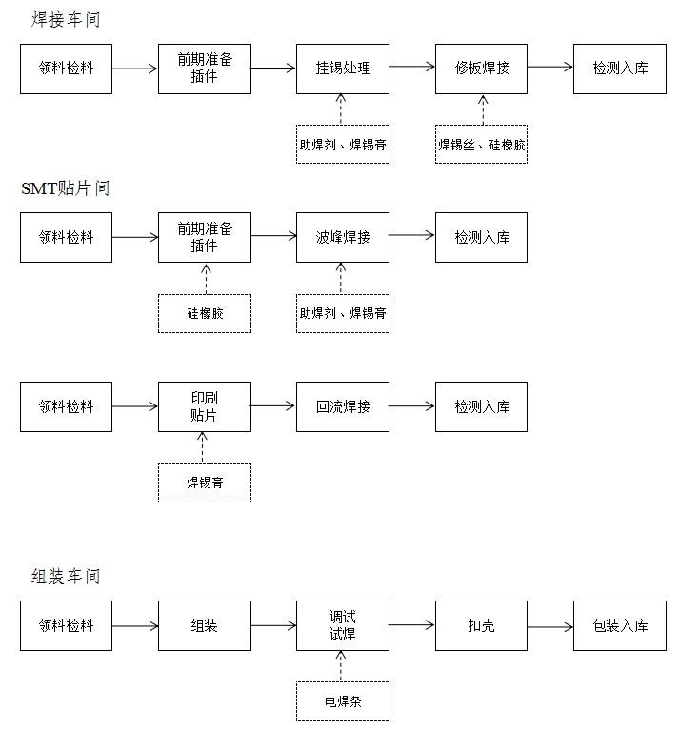
4.工作制度与劳动定员：本项目劳动定员104人（女工40人），其中焊接车间33人（女工26人），组装车间47人（女工9人），生产部长1人，后勤管理23人（女工5人），所有岗位均实行8h一班制，每周工作5天，年工作260天。
5.工程运行情况简介：本项目于2013年6月进行了项目备案，并开工建设，2015年完成生产线设备的安装调试并投入运行，产能可达年生产普通逆变焊接设备8万台、数字化ZX7-400K逆变焊机200套的生产能力。目前，本项目生产设备及职业病防护设施均运行正常。
6.产生的职业病危害因素种类以及接触人数：
评价单元 | 工作地点 | 工种 | 接触  因素 | 接触时间（h/d） | 接触  人数 | 作业  方式
生产单元 | 焊接车间/挂锡区 | 挂锡工 | 铅烟、二氧化锡、高温 | 4 | 1 | 手工
生产单元 | 焊接车间/焊接区 | 焊接工 | 铅烟、二氧化锡 | 2 | 9 | 手工
生产单元 | 焊接车间/SMT贴片间 | 贴片工 | 铅烟、二氧化锡、高温 | 2 | 6 | 手工+机械
生产单元 | 组装车间/组装区 | 组装工 | 噪声 | 6 | 36 | 手工
生产单元 | 组装车间/试焊区 | 试焊工 | 电焊烟尘、锰及其无机化合物、臭氧、氮氧化物、一氧化碳、紫外辐射、噪声 | 2 | 2 | 手工
辅助生产单元 | 空压机房/风机 | 巡检工 | 噪声 | 0.5 | 1 | 巡检
辅助生产单元 | 消防水泵房 | 巡检工 | 噪声 | 0.5 | 1 | 巡检
辅助生产单元 | 配电室 | 巡检工 | 1Hz-100kHz电场和磁场 | 0.5 | 1 | 巡检
7.职业病危害因素检测超标情况：无超标。
评审情况（评价结论、评审及验收意见等）：
评审验收时间：2022.1.15
评审验收人员：朱俐冰、李新鸾、王洪林
评审及验收意见：
专家组听取了单位工程概况介绍和对控评报告的汇报，对建设项目进行了实地检查，对职业病防护设施、应急救援设施、个人防护用品、职业健康监护、职业卫生管理等情况进行了现场查看，形成如下评审意见：
一、《控制效果评价报告》评审意见
1.建设项目概况描述清晰；
2.职业病防护设施检测与运行情况进行了分析、评价；
3.工作场所职业病危害因素检测进行了分析、评价；
4.职业病危害因素对劳动者健康危害程度进行了分析与评价；
5.职业病防治管理措施进行了分析、评价；
6.职业健康监护状况进行了分析与评价；
7.职业病危害事故应急救援和控制措施进行了分析、评价；
8.对正常生产后建设项目职业病防治效果进行了预期分析、评价；
9.提出了职业病危害防护补充措施及建议；
10.评价结论正确。
二、职业病防护设施验收意见
1.设置了职业卫生管理机构，配备了职业卫生管理人员；
2.制定了职业病防治计划和实施方案；
3.建立了职业卫生管理制度和操作规程；
4.建立了职业卫生档案和劳动者健康监护档案；
5.对工作场所进行了职业病危害因素检测、评价；
6.职业卫生管理人员接受了职业卫生培训；
7.设置了警示标识和中文警示说明；
8.为劳动者个人提供了职业病防护用品；
9.建立了职业病危害事故应急救援预案。
三、专家组建议
（一）对《控制效果评价报告》的建议
1、完善人工锡焊区、组装区职业病防护设施的评价与补充措施建议；
2、细化岗位职业病危害接触情况分析与评价；
3、落实专家提出的其他意见。
（二）对建设单位的建议
1、加强接害岗位个人职业病防护用品的使用管理；
2、改进锡焊焊接岗位防护设施，完善职业病危害警示标识；
3、健全并完善各项职业卫生管理制度，完善职业卫生管理档案；
4、落实专家提出的其他意见。
评价结论：
1、专家组同意通过《控制效果评价报告》，《控制效果评价报告》按照专家组意见修改完善。
2、专家组同意通过该项目职业防护设施验收，建设单位应按专家组意见及修改后的《控制效果评价报告》进行整改，整改资料存档备查。

评审（验收）意见的整改落实情况：

已经按照评审（验收）专家组的意见进行了整改落实。

